Исследовательская работа по физике
Исследование электропроводности воды

Выполнил:
ученик 11 класса
Платонов Никита
Научный руководитель:
учитель физики
Платонова Ольга Борисовна

Оглавление
Аннотация 3
Теория электролитической диссоциации 5
Растворы и растворимость вещества 5
Электролиты и неэлектролиты. Электролитическая диссоциация. 6
Электропроводность растворов 7
Приборы для определения электропроводности растворов 8
Практическая часть 10
Изготовление прибора 10
Определение электрической проводимости раствора (эксперимент) 11
Заключение 18
Информационные источники 19

Аннотация
«Понять воду - значит понять вселенную,
все чудеса природы и саму жизнь»
Масару Эмото
По статистике, сегодня каждый житель России выпивает около 10 литров бутилированной воды в год. Рынок сейчас изобилует различными напитками. Какими?- вот вопрос. На многих из них написано: «Природная лечебная вода». Нередко эти надписи не соответствуют действительности. В ГОСТе 13273-88 написано: «К минеральным водам относятся природные воды, оказывающие на организм человека действие, обусловленное основными ионно-солевым и газовым составом, повышенным содержанием биологически активных компонентов и специфическими свойствами (радиоактивность, температура, реакция среды)».
Данная информация, а также название предприятия - изготовителя и номер скважины должны быть указаны на этикетке. Вообще подход к минеральным водам в нашей стране в корне отличается от мирового. В Европе, например, официальный список минеральных вод ежегодно утверждается Европарламентом. У нас же на практике вообще не существует явного различия между питьевой и минеральной, целебной водой.
Главная ценность минеральных вод заключается в том, что их «приготовила» и наделила целебными свойствами сама природа. Вроде бы любую минеральную воду можно химически разложить по солям и, значит, воссоздать. Однако искусственно насыщенная минералами вода не способна заменить природную, потому что не обладает волшебным действием. Важно, что любая минеральная вода тесно связана с тем местом, где она добывается или изливается на поверхность. Когда она выходит из недр земли, то растворяет не только соли и насыщается ими, но проходит сквозь различные гравитационные, магнитные, биологические поля. Для человека и для всех живых организмов большое значение имеет качество воды. Одним из показателей качеств воды является процентное соотношение солей. Засоленность воды можно оценить по ее электрической проводимости.
Электропроводность - это численное выражение способности водного раствора проводить электрический ток. Электрическая проводимость природной воды зависит в основном от концентрации растворенных минеральных солей и температуры. Природные воды представляют в основном растворы смесей сильных электролитов. Минеральную часть воды составляют ионы Na⁺, K⁺, Ca²⁺, Cl⁻, SO₄²⁻, HCO₃⁻. Этими ионами и обуславливается электропроводность природных вод. Присутствие других ионов, например, Fe³⁺, Fe²⁺, Mn²⁺, Al³⁺, NO₃⁻, HPO₄-, H₂PO₄⁻ не сильно влияет на электропроводность, если эти ионы не содержатся в воде в значительных количествах (например, ниже выпусков производственных или хозяйственно-бытовых сточных вод). По значениям электропроводности природной воды можно приближенно судить о минерализации воды с помощью предварительно установленных зависимостей.
Гипотеза: вода, которую мы употребляем в пищу имеет различную минерализацию, которую можно определить, имея необходимые приборы.
Цель работы: выяснить, насколько используемая человеком вода является чистой, и сделать сравнительный анализ используемой воды.
Задачи исследования:
- Изучив научную литературу, систематизировать знания о растворах, растворимости веществ, электропроводности растворов.
- Найти и проанализировать информацию об имеющихся приборах для определения электропроводности растворов веществ.
- Изготовить прибор для определения электропроводности веществ.
- Провести эксперимент по исследованию электропроводности воды с помощью созданного прибора; компьютерного измерительного блокаKDM-1001.
Методы исследования:
- эксперимент;
- наблюдение;
- анализ;
- сравнение;
- обобщение;
- изучение специальной литературы;
- работа с Интернет источниками.
Прежде чем провести свои практические исследования, я должен был узнать об электролитах, электролизе, электролитической диссоциации, и многом другом по теме. Поэтому я обратился к теоретическим источникам в этой области. Для этого я использовал научно-методическую литературу и Интернет.

Теория электролитической диссоциации

Растворы и растворимость вещества
Растворы - однородная многокомпонентная система, состоящая из растворителя, растворённых веществ и продуктов их взаимодействия. По агрегатному состоянию растворы могут быть жидкими (морская вода), газообразными (воздух) или твёрдыми (многие сплавы металлов). Размеры частиц в истинных растворах - менее 10⁻⁹ м (порядка размеров молекул).
Растворимость — способность вещества образовывать с другими веществами однородные системы — растворы, в которых вещество находится в виде отдельных атомов, ионов, молекул или частиц.

Растворы

Ненасыщенные
Насыщенные
Пересыщенные

Если молекулярные или ионные частицы, распределённые в жидком растворе присутствуют в нём в таком количестве, что при данных условиях не происходит дальнейшего растворения вещества, раствор называется насыщенным. (Например, если поместить 50 г NaCl в 100 г H₂O, то при 20⁰C растворится только 36 г соли). Насыщенным называется раствор, который находится в динамическом равновесии с избытком растворённого вещества.
Поместив в 100 г воды при 20⁰C меньше 36 г NaCl мы получим ненасыщенный раствор.
При нагревании смеси соли с водой до 100⁰C произойдёт растворение 39,8 г NaCl в 100 г воды. Если теперь удалить из раствора нерастворившуюся соль, а раствор осторожно охладить до 20⁰C, избыточное количество соли не всегда выпадает в осадок. В этом случае мы имеем дело с перенасыщенным раствором. Перенасыщенные растворы очень неустойчивы. Помешивание, встряхивание, добавление крупинок соли может вызвать кристаллизацию избытка соли и переход в насыщенное устойчивое состояние.
Ненасыщенный раствор - раствор, содержащий меньше вещества, чем в насыщенном. Перенасыщенный раствор - раствор, содержащий больше вещества, чем в насыщенном.
Предельная растворимость многих веществ в воде (или в других растворителях) представляет собой постоянную величину, соответствующую концентрации насыщенного раствора при данной температуре. Она является качественной характеристикой растворимости и приводится в справочниках в граммах на 100 г растворителя (при определённых условиях).
Растворимость зависит от растворяемого вещества, растворителя, температуры, давления, наличия в растворителе других веществ.
Растворимость большинства газов растет с ростом давления и уменьшается с ростом температуры. Для твердых и жидких веществ влияние давления на растворимость менее значимо, чем для газов.

Электролиты и неэлектролиты. Электролитическая диссоциация.
Вещества, молекулы которых в растворах или расплавах полностью или частично распадаются на ионы, называются электролитами. Растворы и расплавы электролитов проводят электрический ток.
Вещества, молекулы которых в растворах или расплавах на ионы не распадаются и электрический ток не проводят, называются неэлектролитами.
К электролитам относится большинство неорганических кислот, оснований и почти все соли, к неэлектролитам – многие органические соединения, например, спирты, эфиры, углеводы.
Классическая теория электролитической диссоциации была создана С. Аррениусом и В. Оствальдом в 1887 году. Аррениус придерживался физической теории растворов, не учитывал взаимодействие электролита с водой и считал, что в растворах находятся свободные ионы. Русские химики И.А. Каблуков и В. А. Кистяковский применили для объяснения электролитической диссоциации химическую теорию растворов Д. И. Менделеева и доказали, что при растворении электролита происходит его химическое взаимодействие с растворителем, в результате которого электролит диссоциирует на ионы.
Процесс взаимодействия ионов с молекулами растворителя называется сольватацией. В том случае, если растворитель вода, этот процесс называется гидратацией.
Электролитическая диссоциация — процесс распада электролита на ионы при его растворении или плавлении.
Диссоциация – обратимый процесс: параллельно с диссоциацией протекает обратный процесс соединения ионов (ассоциация). Поэтому при написании уравнений реакции диссоциации электролитов в особенности в концентрированных растворах ставят знак обратимости⇆. Например, диссоциацию хлорида калия в концентрированном растворе следует записать так:$KCl⇆K^{+}+{Cl}^{-}.$

Электропроводность растворов
Электрический ток есть упорядоченное перемещение заряженных частиц. Растворы электролитов обладают ионной проводимостью (являются т.н. проводниками второго рода), т.е. электропроводность растворов электролитов обусловлена перемещением ионов в электрическом поле (в отличие от электронной проводимости проводников первого рода).
Всякий проводник, по которому течет ток, представляет для него определенное сопротивление R, которое, согласно закону Ома, прямо пропорционально длине проводника l и обратно пропорционально площади сечения S; коэффициентом пропорциональности является удельное сопротивление материала ρ – сопротивление проводника, имеющего длину 1 см и сечение 1 см²:$R=\frac{ρl}{S}, Ом$
В качестве количественной меры способности раствора электролита проводить электрический ток используют обычно удельную электропроводность κ (каппа) – величину, обратную удельному сопротивлению (т.е. величину, обратную сопротивлению столба раствора между электродами площадью 1 см², находящимися на расстоянии 1 см):
$$κ=\frac{1}{ρ}, {Ом}^{-1}{см}^{-1}$$
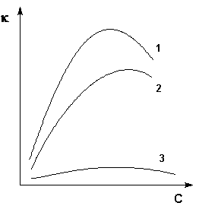
Величина удельной электропроводности электролита зависит от ряда факторов: природы электролита, температуры, концентрации раствора. Удельная электропроводность растворов электролитов (в отличие от электропроводности проводников первого рода) с увеличением температуры возрастает, что вызвано увеличением скорости движения ионов за счет понижения вязкости раствора и уменьшения сольватированности ионов. Зависимость удельной электропроводности от концентрации раствора представлена на рисунке.
Как видно из рисунка, с увеличением концентрации удельная электропроводность растворов сначала возрастает, достигая некоторого максимального значения, затем начинает уменьшаться. Эта зависимость очень чётко выражена для сильных электролитов и значительно хуже для слабых. Наличие максимума на кривых объясняется тем, что в разбавленных растворах сильных электролитов скорость движения ионов мало зависит от концентрации, и κ сначала растет почти прямо пропорционально числу ионов; с ростом концентрации усиливается взаимодействие ионов, что уменьшает скорость их движения. Для слабых электролитов наличие максимума на кривой обусловлено тем, что с ростом концентрации уменьшается степень диссоциации, и при достижении определенной концентрации число ионов в растворе начинает увеличиваться медленнее, чем концентрация. Для учета влияния на электрическую проводимость растворов электролитов их концентрации и взаимодействия между ионами введено понятие молярной электропроводности раствора.
1 – H2SO4, 2 – KOH, 3 – CH3COOH

Приборы для определения электропроводности растворов
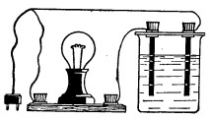
Изучимописание разных конструкций приборов для исследования электропроводности растворов веществ.
Прибор № 1.Прибор состоит из стеклянного стакана емкостью 200 мл с исследуемым раствором, в который погружают два угольный электроды, закрепленные в деревянной или пластмассовой крышке, и электрической лампочки (индикатор тока) последовательно включенной в электрическую цепь. Признак хорошей электропроводности электрода лампочки.
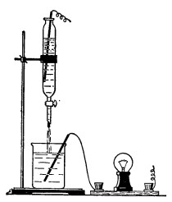
Прибор № 2. В делительную воронку и стакан, наполненные раствором электролита опускают зачищенные концы электрического провода, которые выполняют роль электродов.
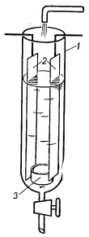
Прибор включают в электрическую сеть. Лампочка не загорается, так как круг разомкнуто. Если кран делительной воронки выполняет роль проводника, замкнет круг и лампочка загорится. Свечение лампочки зависит от электропроводности раствора. Надо, чтобы струя вытекал из делительной воронки непрерывно, длина струи должна быть 2-3 см.
Прибор № 3.
Его удобно быстро опорожнять и очищать от электролита без перемещения электродов. Это дает возможность провести много опытов в течение одного урока. Электроды ‒ медные пластинки 2 размером 10×2,5 см, которые содержатся на расстоянии друг от друга с помощью стеклянного кольца 3 на дне воронки 1.
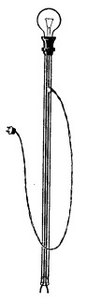
Прибор № 4.Для определения электропроводности твердых и жидких веществ можно изготовить удобный прибор.
Для этого используют стеклянную или пластмассовую трубку длиной 30 см, патрон для электролампочки, электропровод с штепсельной вилкой и электролампочку. Для проводов, идущих к электровилке, в трубке у патрона просверливают отверстие таким диаметром, чтобы через него прошел шнур.
Патрон прикрепляют к трубке с помощью металлической муфты или приклеивают менделеевской замазкой. Нижний конец трубки закрывают пробкой, через которую пропускают зачищены концы проводов (электроды) и заливают замазкой, чтобы раствор не попадал в трубку.
Если использовать стеклянную трубку, то отверстие в трубке можно не делать, а просверлить его в нижней части патрона.
Для испытания прибор включают в электрическую сеть, и электроды погружают в исследуемый раствор или прикасаются ими к твердому веществу. Если они проводят электрический ток, лампочка загорается.

Практическая часть

Изготовление прибора
Изучив описание разных конструкций приборов для исследования электропроводности растворов веществ, проанализировав принцип работы и электрические схемы предлагаемых приборов, я пришел к выводу, что электрические схемы всех приборов одинаковы и содержат три основных компонента, а именно: электроды (стержни или пластины), элементы питания (электрические батарейки или электрическая сеть) и систему индикации (световая, звуковая, механическая).
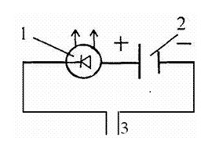
Так как одним из требований к нашему прибору являлась электробезопасность, то в качестве элементов питания мы использовали электробатарейки. Для регистрации электропроводности веществ мы использовали светодиод.
Электрическая схема прибора представлена на рисунке,где 1- светодиод; 2 – источник питания (батарейки); 3 – электроды.

Необходимые материалы для изготовления прибора:
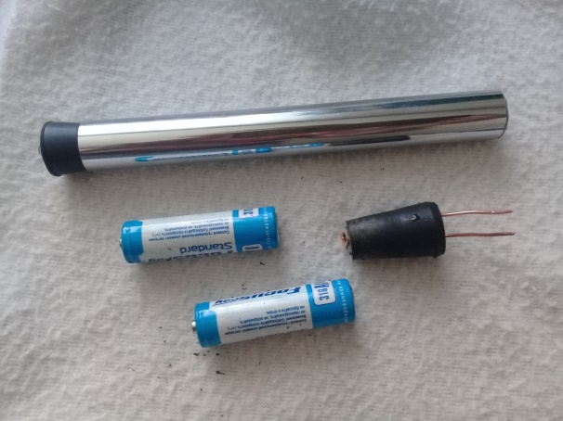
1. Металлическая (пластмассовая) трубка диаметром 12-15 мм (в нее должны входить батарейки).
2. Светодиод
3. Две пальчиковые батарейки
4. Две резиновые пробки, соответствующие диаметру трубки
5. Два металлических стержня (медная проволока диаметром 1-1,5 мм)

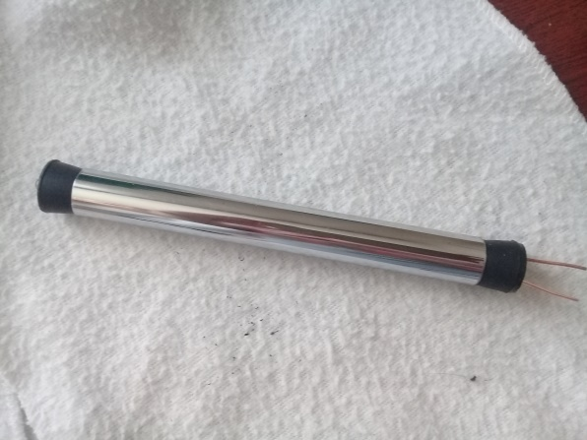
Порядок изготовления прибора
1. Закрепим в резиновой пробке светодиод.
2. Пробку со светодиодом вставляем в трубку.
3. Во вторую резиновую пробку вставляем металлические медные стержни (электроды) - с их помощью мы будем исследовать растворы веществ. Внутреннюю часть одного из стержней скручиваем в спираль для лучшего контакта с корпусом батарейки. Второй стержень сгибаем по наружной части пробки.
4. В трубку помещаем две батарейки, затем закрываем ее нижней пробкой с металлическими стержнями.

Определение электрической проводимости раствора (эксперимент)
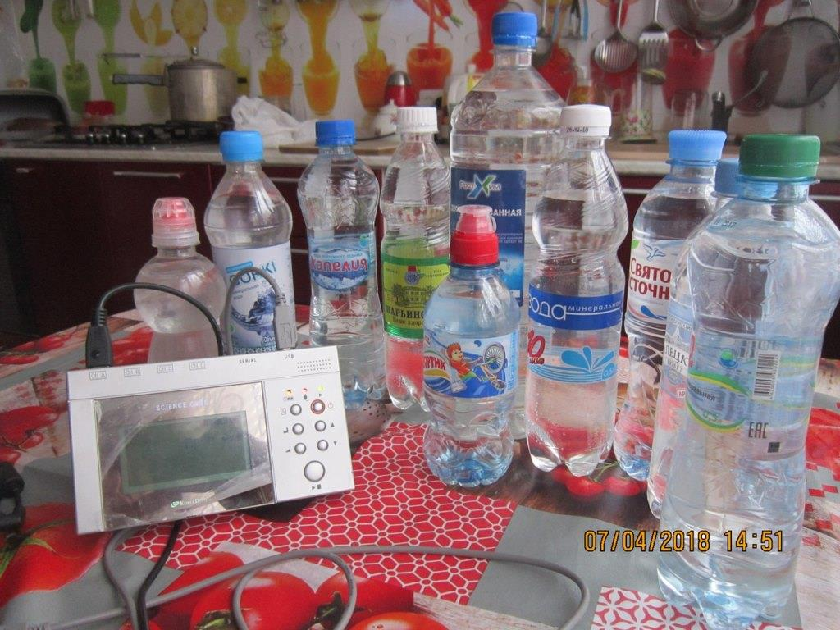
Оборудование и реактивы: прибор для исследования электропроводности веществ, изготовленный самостоятельно, компьютерный измерительный блок KDM-1001, стаканы, вещества: вода
- Дистиллированная вода (ООН НПО «РОСХИМ» г. Н.-Новгород)
- Талая вода (вода, полученная при таяние снега)
- Артезианская питьевая вода «Святой источник» (ООО «Авква Стар» г. Кострома)
- Артезианская питьевая вода «Святой источник» «Спортик» (ООО «Авква Стар» г. Кострома)
- Артезианская питьевая вода «Липецкий бювет» (ОАО «Прогресс» г. Липецк)
- Артезианская питьевая вода «Шарьинская Ваше здоровье» (ООО «ТД Шарьинская вода» г. Шарья)
- Минеральная природная вода «10 баллов» (ООО «Костромской Родник» г. Кострома)
- Минеральная природная вода «Капелия» (ООО «Костромской Родник» д. Русиново Костромская область)
- Минеральная лечебно-столовая вода «Горецкая» (ООО «Стас интернешнл» Республика Беларусь)
- Минеральная природная лечебно-столовая вода «10 баллов» газированная (ООО «ТД Шарьинская вода» г. Шарья)
- Вода колодезная (г. Мантурово, ул. Ленина)
- Вода водопроводная микрорайона «Юбилейный»

Ход работы:
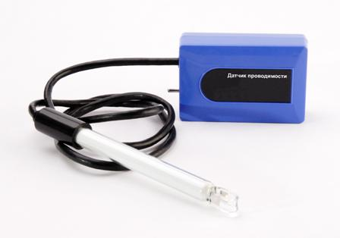
- наливаем растворы веществ в стаканчики, опускаем электроды прибора в растворы веществ, наблюдаем за свечением светодиода
- снимает показания с компьютерного блока.
- После каждого раствора промываем электроды водой.
Удельная проводимость - это проводимость, измеренная между противоположными сторонами куба вещества со стороной 1 см. Единицей данного типа измерений является Сименс/см.
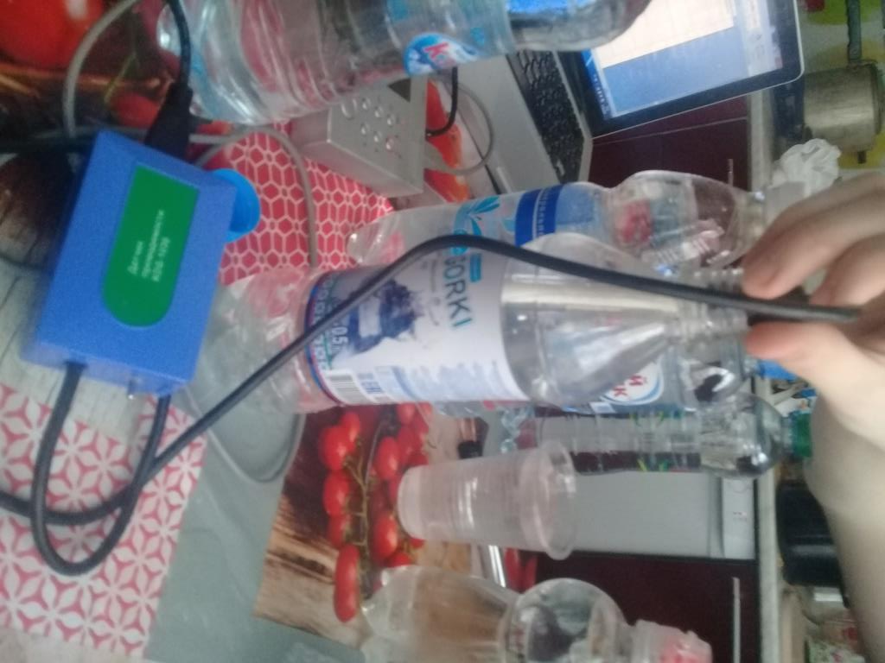

№ | Образец | Электропроводность (да, нет) | График электропроводности, величина электропроводности
 | Дистиллированная вода | Светится слабо  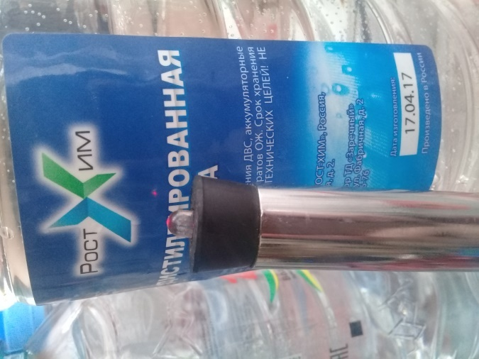 | 315 мкС/см
 | Талая вода | 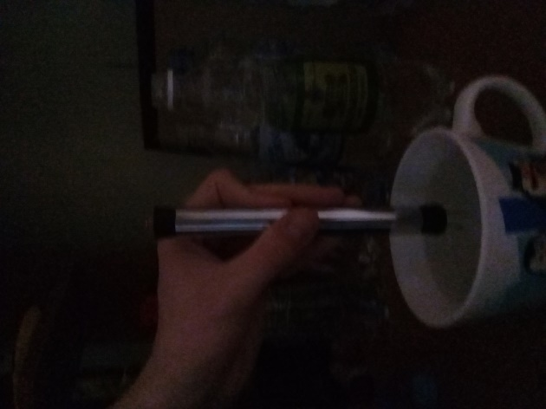  Не светит | 0 мкС/см
 | Артезианская питьевая вода «Святой источник» | 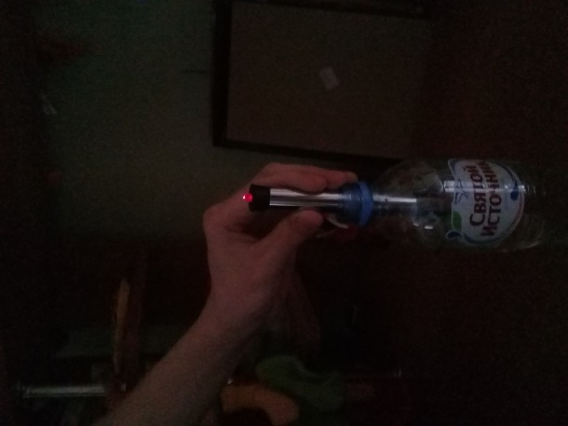 | 200 мкС/см
 | «Артезианская питьевая вода «Святой источник» «Спортик» | 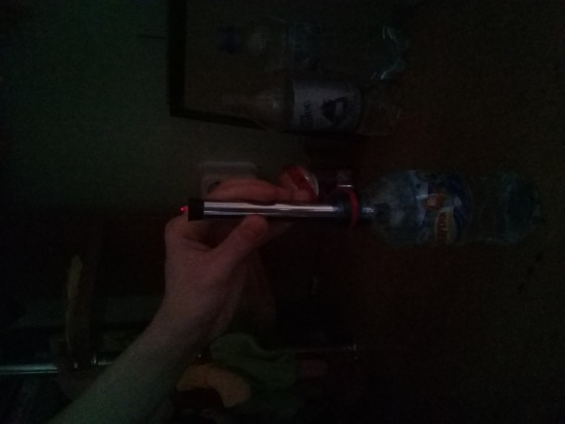  Светит ярко | 305 мкС/см
 | Артезианская питьевая вода «Липецкий бювет». | 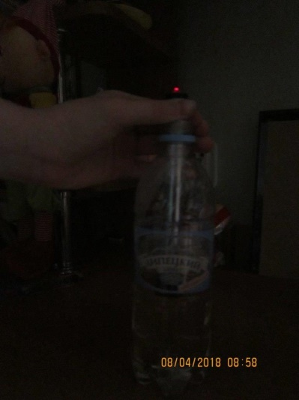 | 238 мкС/см
 | Артезианская питьевая вода «Шарьинская Ваше здоровье» | 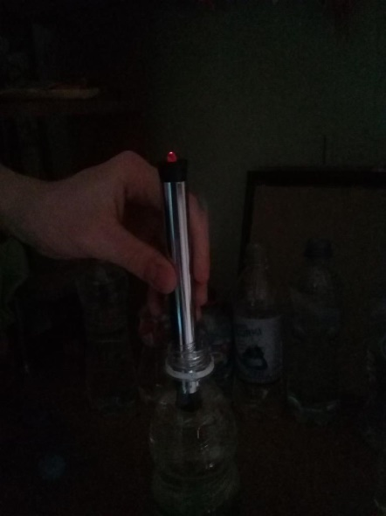  Светит слабо | 152 мкС/см
 | Минеральная природная вода «10 баллов» | 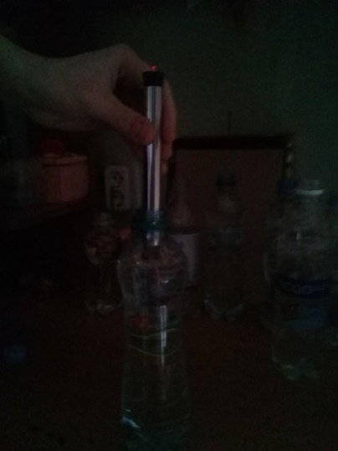  Светит ярко
 | Минеральная природная вода «Капелия» | 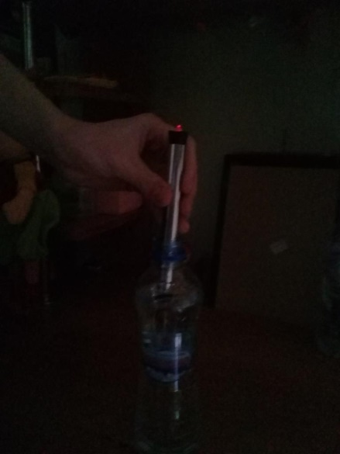  Светит ярко
 | Минеральная лечебно-столовая вода «Горецкая» | 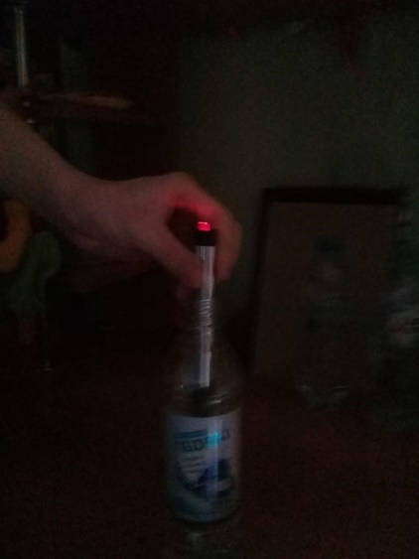  Светит очень ярко
 | Минеральная природная лечебно-столовая вода «10 баллов» газированная | 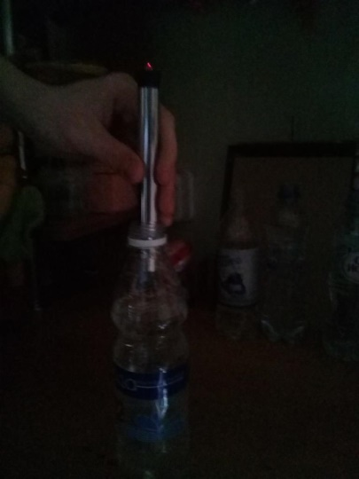  Яркость наибольшая
 | Вода колодезная | 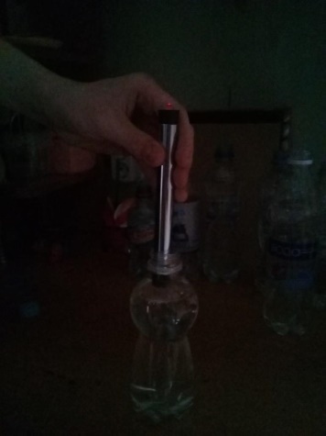 | 592 мкС/см
 | Кипяченая колодезная вода
 | Горячая колодезная вода | Светит ярко
 | Водопроводная вода микрорайона «Юбилейный» | 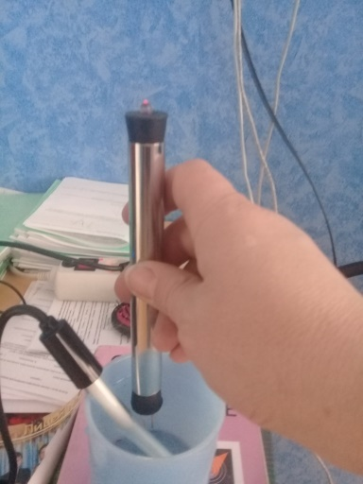 | 410 мкС/см

Выводы: даже такой незамысловатый прибор помогает определить электропроводность воды. В моих исследованиях оказалось, что вода артезианская питьевая имеет меньшую электропроводность, чем минеральная, яркость горения светодиода это подтверждает.
Минеральную часть воды составляют ионы Na⁺, K⁺, Ca²⁺, Cl⁻, SO₄²⁻, HCO₃⁻. Этими ионами и обуславливается электропроводность воды.

Заключение
Многие производства, сельское хозяйство, предприятия питьевого водоснабжения предъявляют определенные требования к качеству вод, в частности, к минерализации, так как воды, содержащие большое количество солей, отрицательно влияют на растительные и животные организмы, технологию производства и качество продукции, вызывают образование накипи на стенках котлов, коррозию, засоление почв. Также содержание большого количества соли в питьевой воде отрицательно влияет на здоровье людей.
Следовательно, очень важно оценить наличие процентного содержания солей в воде. Это можно сделать, в частности, с помощью самодельного прибора оценивая ее электропроводимость.
В ходе данной исследовательской работы был получен ряд необходимых и важных результатов. Изучив научную литературу, систематизировали знания о растворах, растворимости веществ, электропроводности растворов. Нашел и проанализировал информацию о приборах для определения электропроводности растворов веществ. Определил, каким требованиям должна соответствовать конструкция прибора. Выбрав оптимальную конструкцию для создания прибора, изготовил прибор для определения электропроводности веществ.
Созданный прибор — безопасный, компактный, удобный. Питание осуществляется от встроенных батареек. При этом следует отметить его высокую чувствительность — прибор реагирует даже на незначительные количества растворенных веществ. Например, он показывает электропроводность водопроводной воды. В качестве датчика используется светодиод. Принцип действия прибора тот же, что и в ранее применявшихся, - электрическая цепь, разомкнутая в месте, где исследуются растворы и расплавы электролитов.
В практической части работы провел эксперимент по исследованию электропроводности веществ с помощью созданного прибора и компьютерного блока с датчиком.
Наша гипотеза о том, что вода, которую мы употребляем в пищу, имеет различную минерализацию, которую можно определить, имея необходимые приборы подтвердилась. Созданный прибор можно применять для демонстрационного и лабораторного эксперимента.

Информационные источники
- Элементарный учебник физики под ред. акад. Г.С.Ландсберга, том 2, М., 1975.
- Введение в общую химию. Электронное учебное пособие. Российский химико-технологический университет им. Д.И. Менделеева. Москва 2013. http://onx.distant.ru/posobie-1/chemistry/part_9.htm#92
- Дементьева Д.И., Кононов И.С. Введение в технологию. – Бийск, 2009..
- Энциклопедия «Аванте +», 2005.
- Химическая энциклопедия. – М.: 1999.
- http://ru.wikipedia.org/

